**Q-R-130635 “信用卡常用卡支付”需求**

2013年7月22日

文档负责人：张帅

**版本历史**

|  |  |  |  |
| --- | --- | --- | --- |
| **文档版本** | **撰写时间** | **变更人** | **属性** |
| V1.0 | 2013-7-22 | 张帅 | *新建* |
| V1.1 | 2013-7-25 | 张帅 | *流程修改* |
| V1.2 | 2013-7-29 | 张帅 | *绑卡相关修改* |
| V1.3 | 2013-8-2 | *张帅* | *David意见修改* |
| V1.4 | 2013-8-5 | 张帅 | *修改流程图细节* |
| V1.5 | 2013-8-5 | 张帅 | *给出工作量* |
| V1.6 | 2013-8-9 | 张帅 | *修改UE和流程* |
| V1.7 | 2013-8-14 | 张帅 | *UE方案更新* |

**目录**

1. 项目背景 4

2. 项目评估 4

3. 项目目标 5

4. 价值模型 5

5. 项目范围 6

6. 项目风险 7

7. 需求来源,用户以及关联负责人 7

8. 产品框架 7

9. 流程说明 7

9.1. WEB端-未绑定常用卡支付流程 7

9.2. WEB端-已绑定常用卡流程 9

9.3. 信用卡无卡无密支付通道路由选择流程 10

9.4. 借记卡路由选择流程 11

9.5. 修改证件号码流程 11

10. 页面功能需求 12

10.1. 页面通用说明 12

10.2. 未登录选常用卡支付 17

10.3. 已有卡号支付（此处不能删除卡） 20

10.4. 用户选用其他卡支付 21

10.5. 安全级别 25

10.6. 登录情况下，支付成功 26

10.7. 未登录情况下，支付成功 26

10.8. 支付成功，不记卡号 28

10.9. 订单提交失败 28

10.10. 支付失败 29

10.11. 银行适配“直联银行” 30

11. 个人账户》我的银行卡功能 改造 31

11.1. “我的银行卡”—银联通道单独绑卡**（介绍内容）** 31

11.2. 本次要修改成的逻辑 31

12. PPM功能 32

12.1. PPM-》个人账户，用户银行卡 32

12.2. PPM-》支付交易，支持“信用卡常用卡”网关 32

12.3. PPM-》异常管理，支持“直联银行”网关 33

12.4. PPM-》交易管理，支持“直联银行”手动进行退款及撤销 33

12.5. PPM-》虚拟账户-》网关配置 ，支持“直联银行”网关 33

12.6. PPM-》状态管理，支持“信用卡常用卡”网关 33

12.7. PPM-》支付费率，支持直联银行费率配置 33

13. 支付接口 34

13.1. 信用卡常用卡支付接口（新增） 34

14. 附录 35

附录一 需求review 评分以及工作量评估 35

附录二 历次沟通意见汇总表 36

附录三 银行列表及排序 38

附录三 联动优势、银联支持银行及限额 41

附录四 页面输入框校验规则说明 42

附录五 《去哪儿网常用卡支付用户协议》 46

# 项目背景

目前Qunar信用卡无卡无密支付流程多样，多种的信用卡无卡无密支付方式会给用户带来选择上的困难。为了让用户在首次、二次及多次无卡无密支付中，输入较少的信息就能便捷的便完成信用卡无卡无密支付，本次需要将支付中心的信用卡无卡无密支付方式统一归类，并将原有的Qunar常用卡支付，作为去哪儿网内信用卡无卡无密支付的统一产品，覆盖原有所有的无卡无密通道，常用卡支付、银联快捷支付、联动优势无卡无密支付，为来用户在去哪儿网使用信用卡无卡无密支付，将只会看到常用卡支付。

# 项目评估

本次项目将信用卡无卡无密支付方式进行统一，降低用户二次支付时的输入项，增加支付便捷性，并推荐用户使用信用卡常用卡支付，提高支付成功率，目前信用卡占总交易笔数的40%，信用卡无卡使用用户30%左右，信用卡无卡支付成功率可达88%，而网银支付成功率50%左右，预计主推信用卡无卡无密支付后，支付整体成功率提升5%。

# 项目目标

* 统一信用卡无卡无密支付体验，整合各无卡无密通道、原快捷支付
* 在二次支付即可减少输入步骤

1. 登录用户二次的支付，80%的支付请求，由原来6个必填项简化到1-3个。减少至少10秒支付时间。
2. 网银用户逐渐被引导使用信用卡无卡无密支付，支付步骤减少，减少了出错机率，进而对支付成功率提高5%。

* 期望上线时间是9月中，上线后一个月做详细评估。

# 价值模型

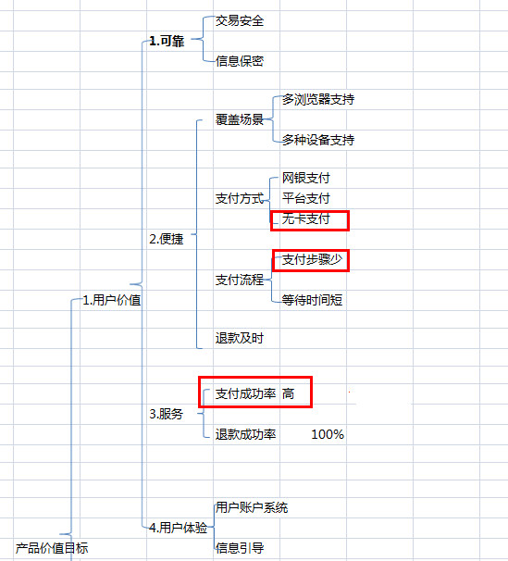

# 项目范围

* 信用卡常用卡支付目前仅支持信用卡无卡支付通道，不包括借记卡网关；
* 本项目支付网关：联动优势、银联无卡支付、易宝、直联银行（看接入情况）
* 做一个新的支付接口，本次酒店OTA接入
* 支付中心目前路由逻辑的修改
* 支付中心提供新的信用卡无卡无密的支付界面

# 项目风险

银联和易宝通道稳定性未知，刚上线时接入银行数量限制。

# 需求来源,用户以及关联负责人

|  |  |  |  |
| --- | --- | --- | --- |
| **相关业务部门** | **负责人** | **TL（总监）** | **备注** |
| 风控 | 刘光昕、马宁 |  |  |
| 商务发展 | 纪海峰 | 蔡昌茂 |  |
| 财务 | 马迪 | 金涛 |  |
| 酒店OTA | 胡映堃 |  |  |

注：如果无相关人，明确写上“无”

# 产品框架

本项目包含模块：

1. 支付页面整合
2. 支付流程优化
3. 后端支付通道路由选择方式，根据不同业务线的需求来改造
4. 记卡管理逻辑，兼容原有银联快捷绑卡用户。
5. PPM后台相关功能改造。

# 流程说明

## WEB端-未绑定常用卡支付流程



注：

1、有效期到期逻辑与现有1.5快速支付一致

2、流程图中第一次风控判断本期先不做，用户未登录交易的时候一定要输入验证码，作为确认的唯一凭证。

3、首次支付 时交易系统请求风控系统超过1s风控系统未响应就默认为风控系统挂掉了。继续完成交易（具体时间开发定）

## WEB端-已绑定常用卡流程



注：

1. 二次支付的时候，交易系统请求风控系统，风控系统超过1s未响应默认为风控系统超时。继续按有风险的等级让用户支付，完成交易。（具体时间开发定义）

## 信用卡无卡无密支付通道路由选择流程



## 修改证件号码流程

首次支付选用非银行直联通道，只验证手机号和卡号的匹配关系，二次支付使用银行直联通道需要验证证件号码和卡号的匹配关系，如果用户在二次支付时报出错误，错误类型是卡号和身份证号不符合的情况下让用户修改。



# 页面功能需求

## 页面通用说明

前端页面说明：

1. 页面域名均使用HTTPS传输协议

2. 每个页面均需要添加BEACON

3. 页面均使用简易header/footer：

1. 登录情况下：页面head右侧显示“昵称，您好！”
2. 未登录情况下：相同位置显示“登录，快速注册”，点击-》登录则当前页面出现登录弹框见图9，点击-》快速注册见图10；注册或者登录后，当前页面自动刷新，显示“用户名，您好！”原来的支付信息保留。（支付过程中的各个环节可能会出现用户临时登录的情况，登录和注册只是以弹框形式出现不会对现有未登录流程影响）
3. 登录接口地址：

普通登录接口：<http://wiki.corp.qunar.com/pages/viewpage.action?pageId=30414449#webapi%E6%8E%A5%E5%8F%A3%E5%88%97%E8%A1%A8-%E7%94%A8%E6%88%B7%E7%99%BB%E5%BD%95>

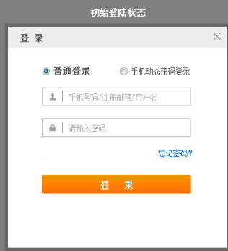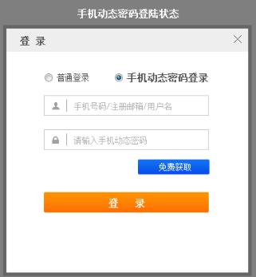

**图 8 登录弹框**

点击-》随机登录密码，显示弹框样式及接口地址：<http://wiki.corp.qunar.com/pages/viewpage.action?pageId=9930152#API-server%E6%8E%A5%E5%8F%A3%E5%AE%9A%E4%B9%89-%E4%B8%B4%E6%97%B6%E7%A0%81%E7%99%BB%E5%BD%95%E5%8F%91%E9%80%81%E4%B8%B4%E6%97%B6%E7%99%BB%E5%BD%95%E9%AA%8C%E8%AF%81%E7%A0%81>

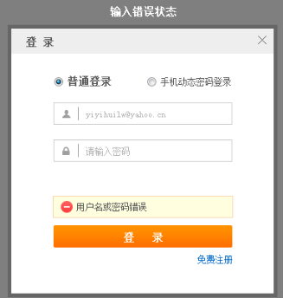

**图9 登录弹框**

快速注册接口地址：必填两个字段：contact=手机号，usersource=pay（区分大小写）

<http://wiki.corp.qunar.com/pages/viewpage.action?pageId=9930152#API-server%E6%8E%A5%E5%8F%A3%E5%AE%9A%E4%B9%89-%E7%94%A8%E6%88%B7%E5%BF%AB%E9%80%9F%E6%B3%A8%E5%86%8C>

短信模版：尊敬的用户，您注册去哪儿网的密码是%s，登录名为注册手机号，请登录后尽快完成密码等信息的修改。

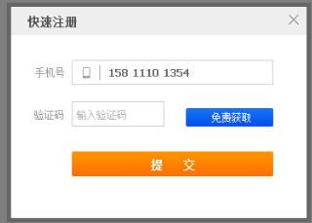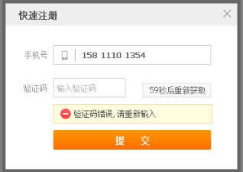

登 录

**图9 快速注册弹框**

登录及注册校验信息：AJAX请求接口验证，提示错误信息位于“登录”按钮右侧

|  |  |
| --- | --- |
| 校验内容 | 提示文案 |
| 点击-》获取验证码 | 初始按钮文案：获取登录密码  按钮文案：（59秒后）重新获取  59秒结束后，按钮文案变为：重新获取随机登录密码 |
| 登录/注册时：未输入登录名or密码 | 请输入登录名 |
| 登录/注册时：未输入密码 | 请输入密码 |
| 调用登录/快速注册时：调用接口失败 | 登录or注册失败，请重试；  用户名内容保留，密码清空 |
| 登录时：验证登录名or密码失败 | 用户名或密码错误 |
| 登录时：验证登录名不存在 | 用户名不存在 |
| 注册时：用户名已存在 | 用户名已存在 |
| 注册时：验证码错误 | 输入短信验证码失败 |

4. 页面显示信息安全规则：

以*号隐藏中间部分；

18位身份证隐藏 中间8位生日信息， 例如110111********123X；15位身份证隐藏 中间6位生日信息，110111******1234；

其他证件号码：首尾保留2位，其他位数 隐藏，例如MS*****25；

邮件：邮件 服务商不隐藏，即隐藏@之前的信息 ——保留前3位，若不够3位的不隐藏， [如hui***@qunar.com](mailto:如hui***@qunar.com)

* 1. 卡号显示末四位，例如：****1234

5． 短信获取校验

|  |  |  |  |
| --- | --- | --- | --- |
| 元素 | 属性 | 规则说明  （页面前端jsp校验；后台同样校验卡号的合法性） | |
| 免费获取短信 | 按钮 | 1. 同一个手机号，当日最多10次获取验证码 2. 60秒内，同一个手机号允许发送一次短信 3. 点击之后状态 | 错误提示：   1. 当日获取短信验证码到限 2. 短信发送频繁，请稍候 3. 点击之后，文案：验证码已发送，请查收短信 4. 点击之后：按钮置灰，60秒倒计时 |
| 短信验证码 | 输入框 | 6位数字，  连续10次输入短信验证码后，当前验证码失效；（防止爆破）  短信验证码5分钟有效 | 1. 初始值：请输入您收到的验证码 2. 空：请输入短信验证码 3. 错误格式：验证码输入错误 4. 格式校验正确后，打勾 |
| 短信内容 |  |  | 尊敬的用户，您的临时验证码是******，请不要告知任何人此号码。此验证码会在5分钟后使用后失效。【去哪儿网】” |

## 首次选用常用卡支付

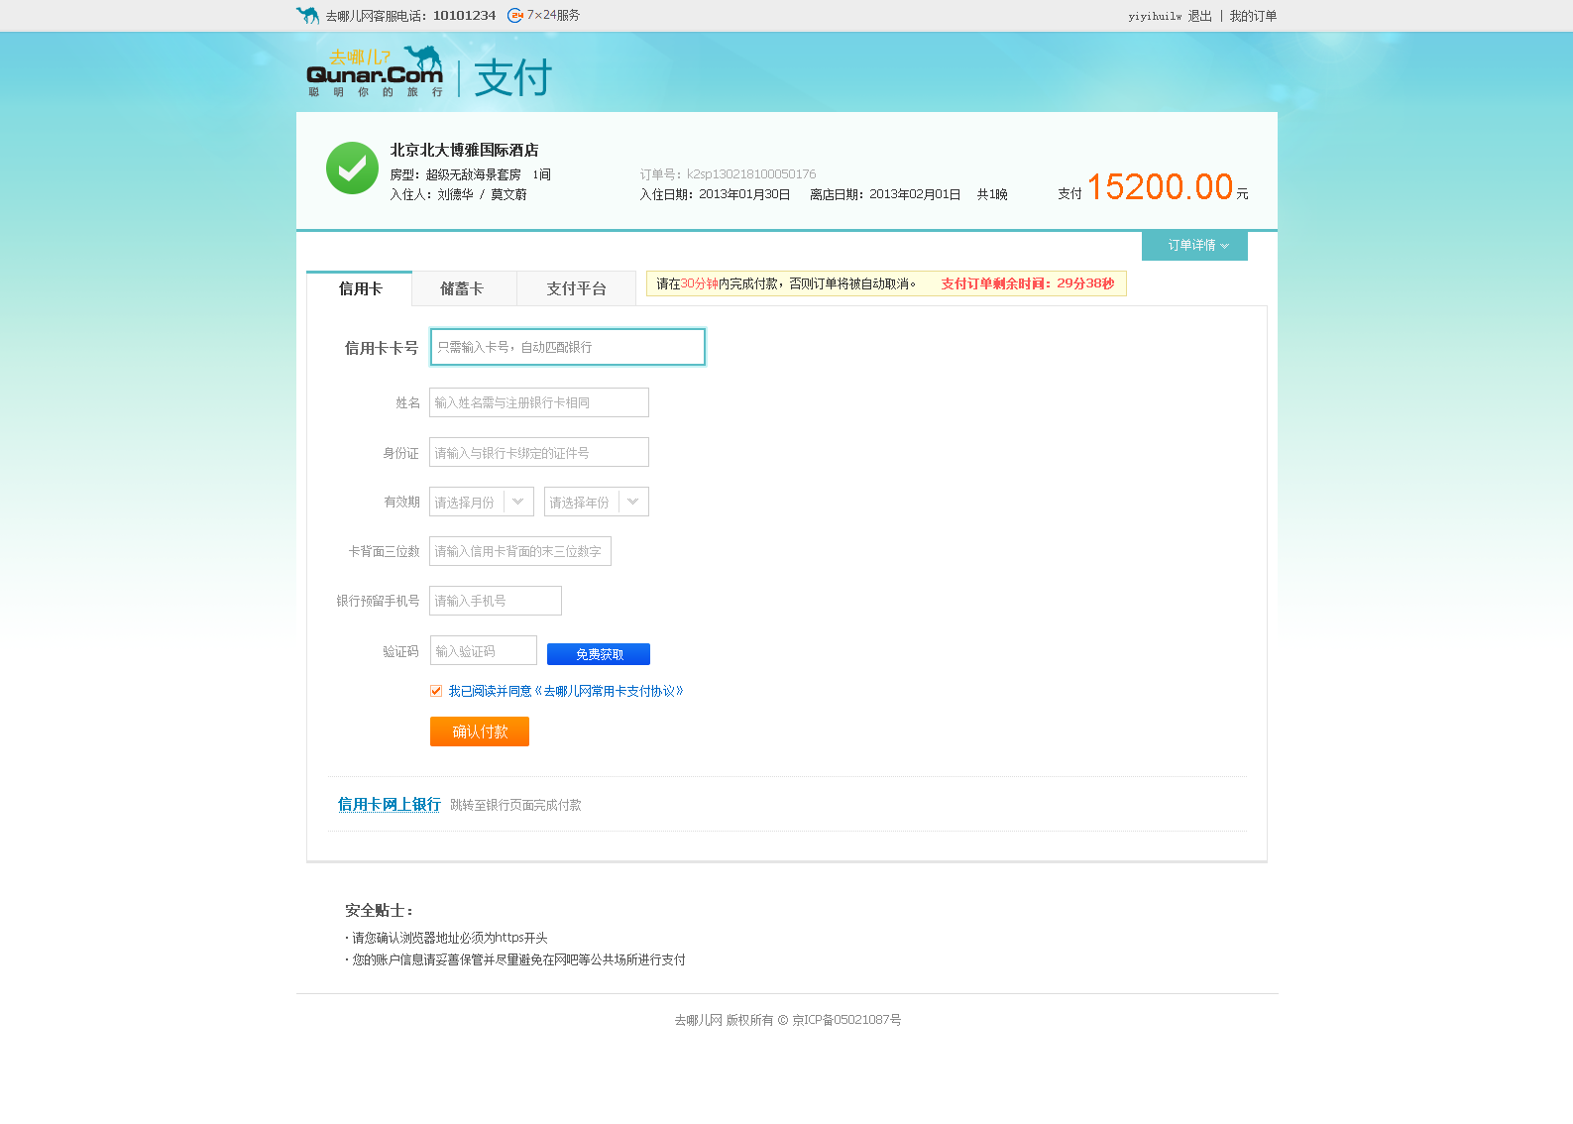

**图1 用户首次支付**

页面必要说明：

1. 默认信用卡卡号框亮起，其他输入框不可更改、置灰。其他按钮校验逻辑与现有一致
2. 信用卡网上银行文字链可以点击弹出弹框

* **暂不支持该卡**

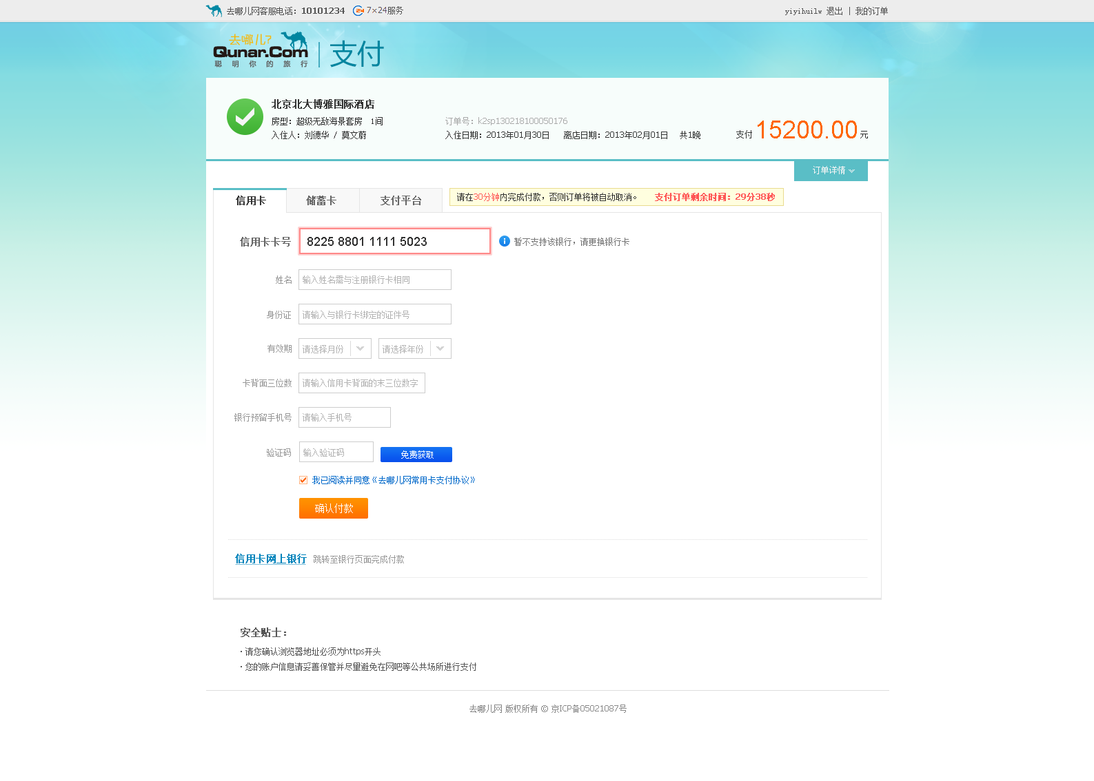

页面必要说明：

1. 卡号输入后判断出该卡号不存在与卡BIN表，提示用户更换银行卡。

* 卡格式有误

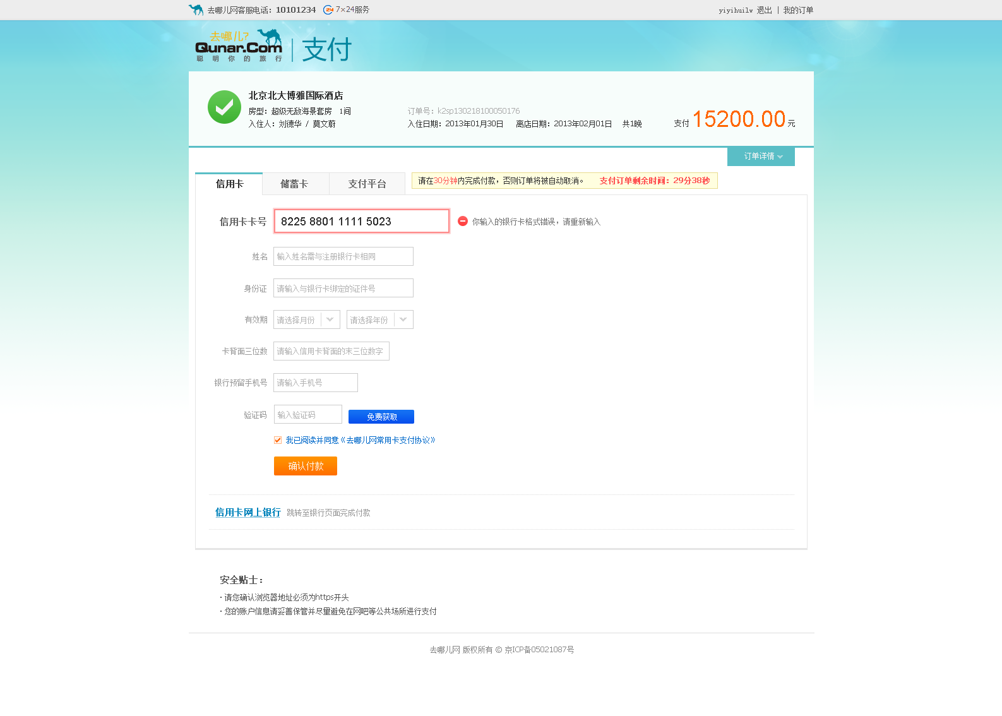

页面必要说明：

1. 用户在该输入框输入的银行卡位数等不对，则报出格式错误，请重新输入。（页面如上）

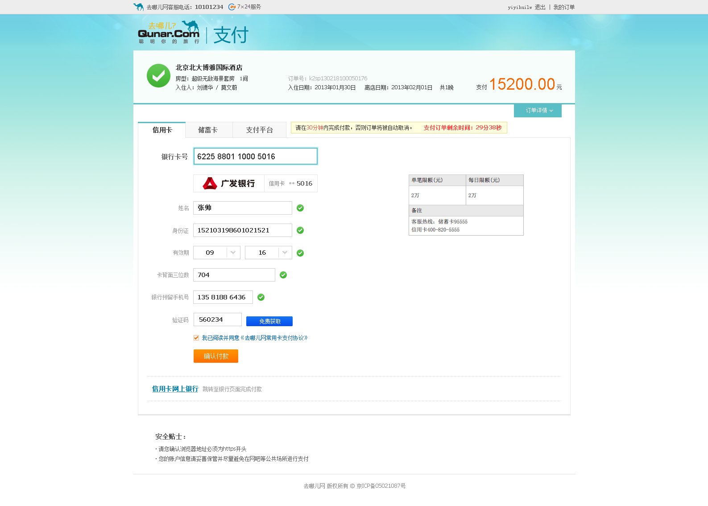

**图 2 首次支付输入正确卡号后**

**页面元素：**

|  |  |  |  |
| --- | --- | --- | --- |
| 元素 | 类型 | 说明 | 备注 |
| 信用卡卡号卡号 | 文本框 |  | 显示用户输入的卡号，可以修改 |
| 开户银行 | 动画图片 |  | 显示对应卡号的银行logo，标明信用卡，输入卡号正确后下拉展示 |
| 姓名 | 文本框 |  | 默认提示用户“此处输入该银行卡开户姓名” |
| 证件号码 | 文本框 |  | 默认提示用户“此处输入该银行卡绑定证件号码”现有证件号的校验规则 |
| 有效期 | 日历下拉框 |  | 默认提示用户“请选择月份”“请选择年份”用户选择同时又图片提醒。可以用键盘输入 |
| 卡背面末三位数字 | 文本框 |  | 默认提示用户“请输入卡背面末三位数字”同时图更换 |
| 银行预留手机号码 | 文本框 |  | 默认提示“请输入银行预留手机号码” |
| 验证码 | 文本框 |  | 输入验证码 |
| 免费获取验证码 | 按钮 |  | 点击后按钮置灰并有60s倒计时，并提示“XX秒后可重新获取验证码” |
| 我已阅读并同意《去哪儿网常用卡支付协议》请记录此卡 | 复选框 |  | 默认勾选，勾选记录用户卡信息 |
| 确认付款 | 按钮 |  | 点击后支付中心提交信息至银行，页面停留2秒左右再做跳转。 |
| 限额提示 | 文本框 |  | 单笔限额、单日限额  备注提示：  此限额为银行提供的单卡限额。如订单金额超过此限额可以选择“支付平台”中的余额支付来完成交易。 |
| 订单详情 | 下拉列表 |  | 商品名称：北京国际大酒店  交易金额：2333.00元  订单号：Xyy3784849992  入住日期（起飞日期）：2013年8月8日 |

**订单详情展示内容：**

**酒店业务线**

商品名称：北京国际大酒店

订单金额：2333.00元

订单号：Xyy3784849992

房型：大床房

入住日期：2013年8月8日 离店日期：2013年8月9日

**机票业务线**

商品名称：逍遥行商旅网机票

订单金额：232.00元

订单号：XYX839393993

起飞日期：2013-09-15 23：15 到达日期：2013-09-15 23：55

起飞机场：北京首都机场 降落机场：上海虹桥机场

## 已有卡号支付（此处不能删除卡）

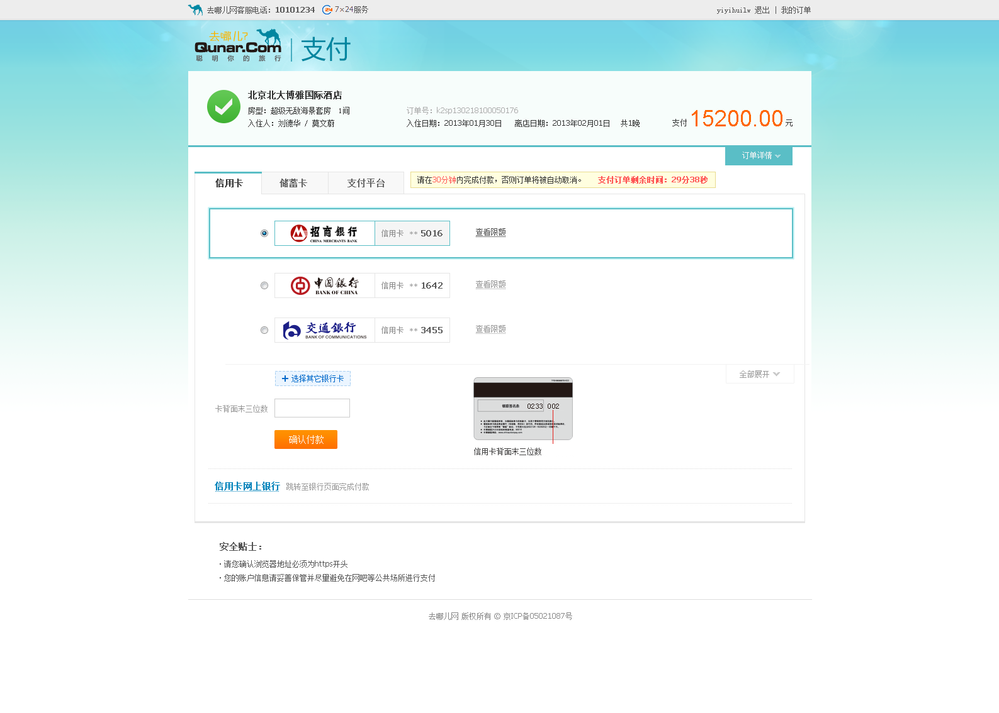

**图 3 二次支付选择常用卡**

页面必要说明：

1、该页面的输入元素，根据风控等级可以改变。安全级别只需要输入CVV2、风险级别需要输入CVV2和手机验证码。

**页面元素：**

|  |  |  |  |
| --- | --- | --- | --- |
| 元素 | 类型 | 说明 | 备注 |
| 常用卡 | 单选框 |  | 显示已绑定的卡 |
| 银行图标 | 图片 |  | 银行logo+卡类型+尾号后四位 |
| 选择其它银行 | 按钮 |  | 点击出现弹框，用户可以输入其它银行卡号支付。 |
| CVV2 | 输入框 | 非必填 | 用户支付需要输入CVV2 |
| 手机号 | 文本 | 回显 | 风控级别高的时候需要回显 |
| 短信验证码 | 输入框 |  | 风控级别高的时候需要用户输入 |
| 免费获取验证码 | 按钮 |  | 点击后按钮置灰并有60s倒计时，并提示“XX秒后可重新获取验证码” |
| 确认付款 | 按钮 |  | 点击后支付中心提交信息至银行，页面停留2秒左右再做跳转。 |

**说明：**

1. 最多支持展示3家银行卡
2. 银行手机号不可以修改；无线端绑卡如果无须手机号码，在3W此页手机号码字段要出来输入框，用户可以输入。

**用户绑定卡过多，用户选择全部展开**

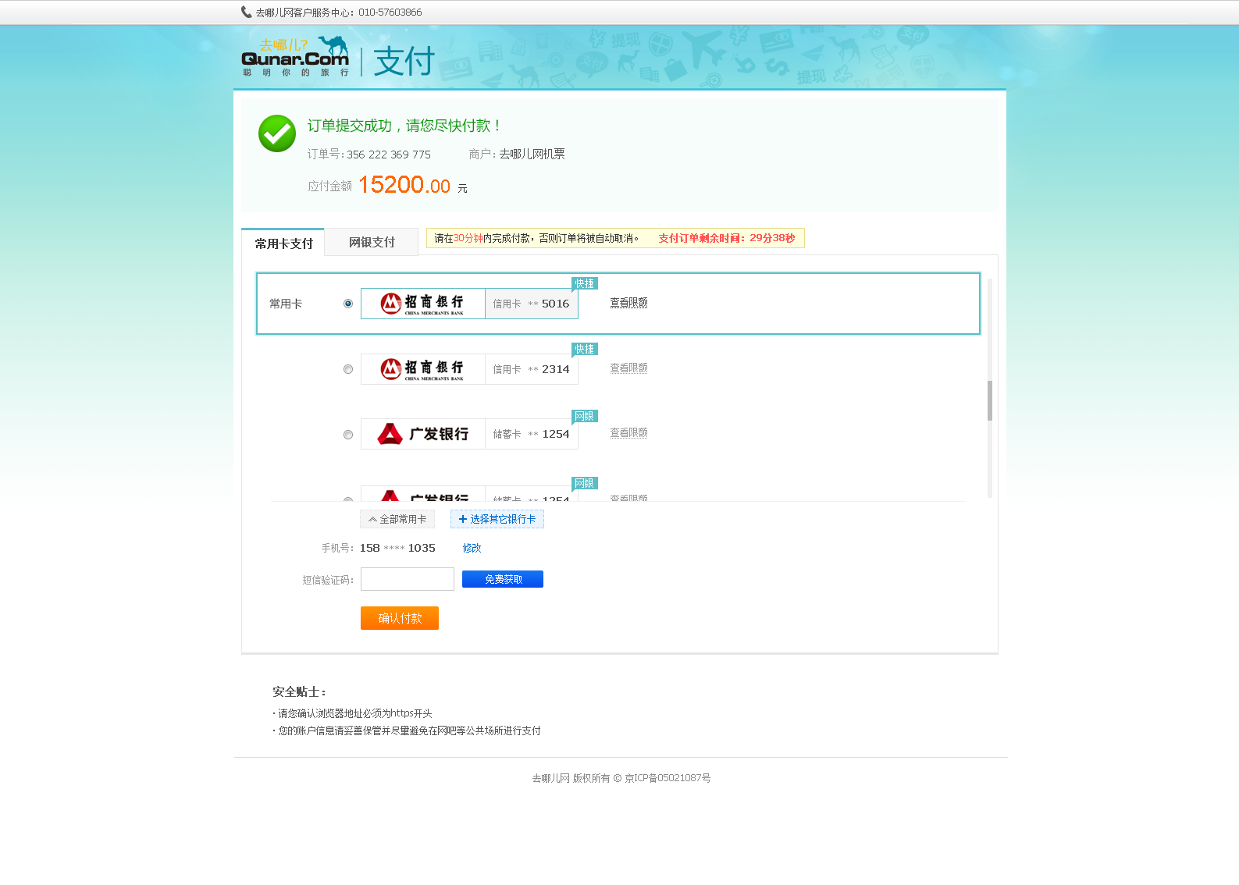

## 用户选择跳转到网银页面支付，原页面锁屏

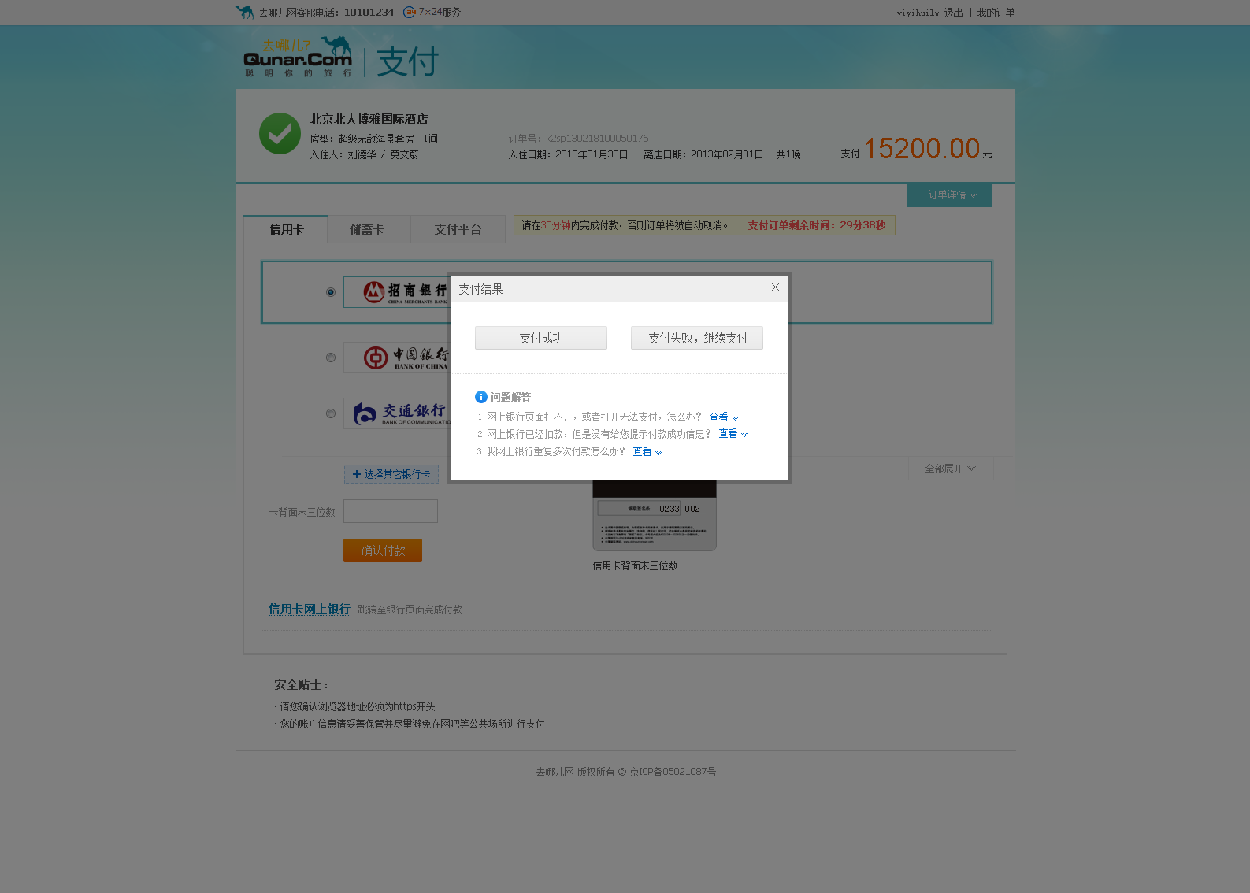

页面必要说明：

1、“支付成功”、“支付失败，继续支付”、“X关闭”按钮，点击后后端需要校验支付结果刷新成相应的页面

2、问题解答

* 网银支付后直接关闭了，看不到结果和订单信息怎么办？ 您可以关掉此弹框，页面会自动刷新，刷新后的页面将显示您的支付结果并可以查看订单信息。
* 我在网上银行重复支付多次怎么办？
* 总是支付失败，提示银行卡限额不足怎么办？银行卡限额是指某银行对该行银行卡单笔消费额度的限制，如果您的银行卡限额不足，您可以充值去哪儿网余额账户，充值足额后再使用余额支付来完成交易。

## 用户选用其他卡支付

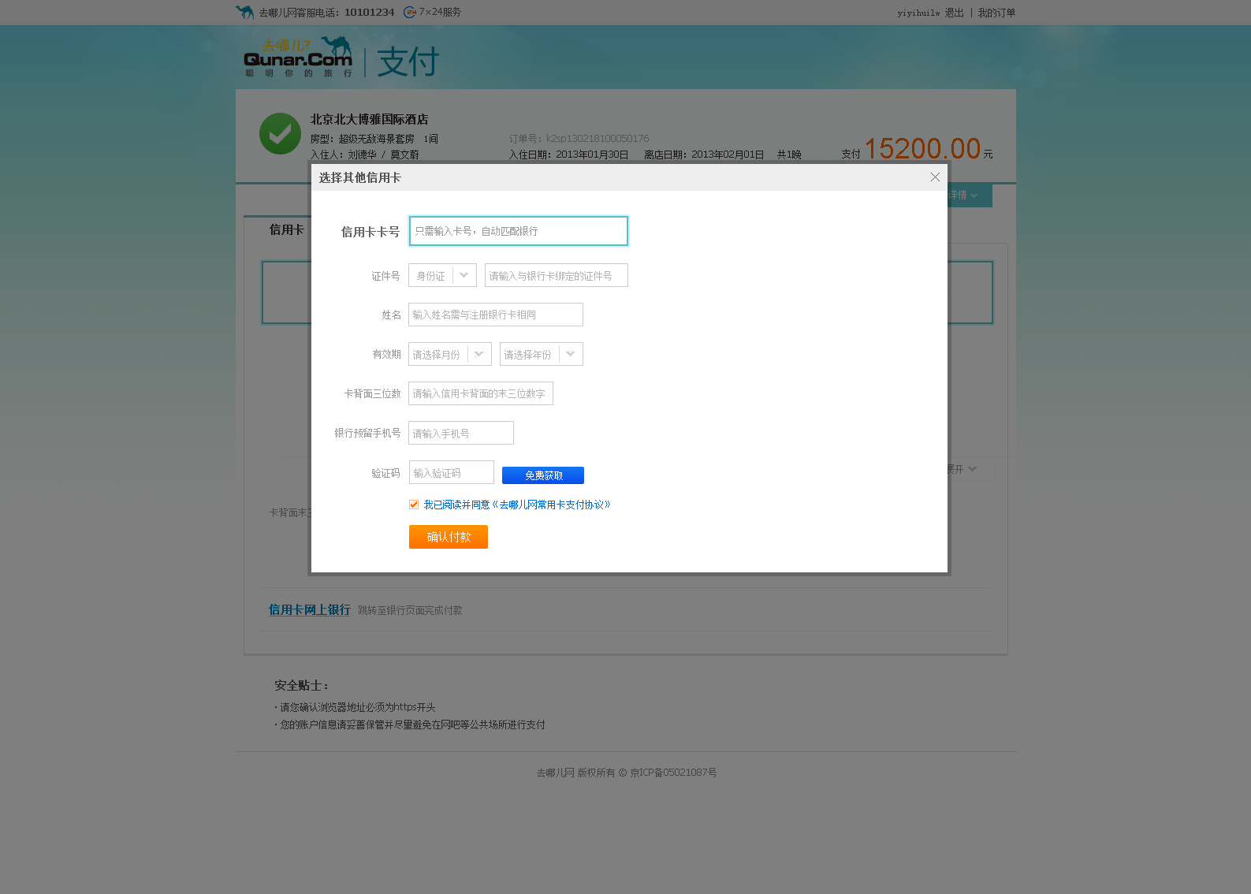

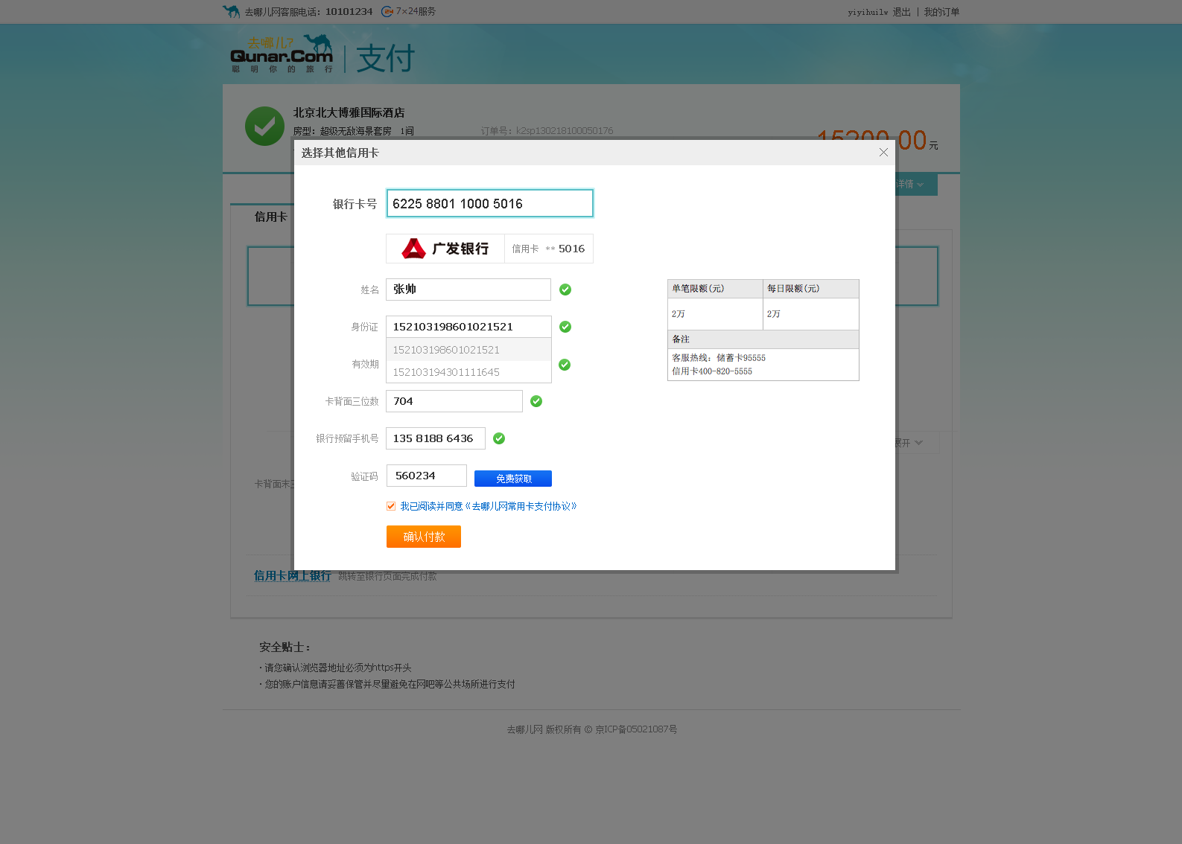

点击“确认付款”，成功或者失败都刷新两个页面，将弹层刷掉，在底层页面显示结果

## 安全级别

用户在首次支付前和二次支付前都会调用风控系统

1. 首次支付时候用户填写支付信息后 ，点击确认支付，请求风控系统对该笔交易判定，是否进行该笔交易。
2. 二次支付时用户选择已绑定卡，用已选定的卡信息+订单信息调用风控系统，风控系统返回安全等级。当用户绑定多张卡时，用户点击另一张卡时候请求风控系统给出用户需输入项

如上图3，用户选用已经记录的常用卡支付，所需填写的支付要素需要风控系统进行判断改用户的安全级别，需要验证不同支付必填项，完成支付

• 安全级别=0 只需输入CVV2：

• 安全级别=1 输入CVV2+短信验证码，完成支付，需满足条件：

我们无需了解风控系统的评判标准，只是根据风控返回的级别来展示信息即可。

## 登录情况下，支付成功

用户已登录，且选择“常用卡支付”，且支付填写页中勾选“我已阅读并同意《去哪儿网快速支付协议》请记录此卡”，则支付成功后，提示用户记录卡信息结果：

1. 若写入卡信息成功，则出现支付成功+记卡成功提示； 如图11
2. 若UID+卡号+有效期已存在，则无需重复写入，给用户成功页面见。若UID+卡号相同而“有效期”或者“手机号”不同，则更新对应字段即可；同步更新改卡记录中“更新时间”
3. 若支付成功，但写入卡信息失败，则只是提示支付成功；如图6

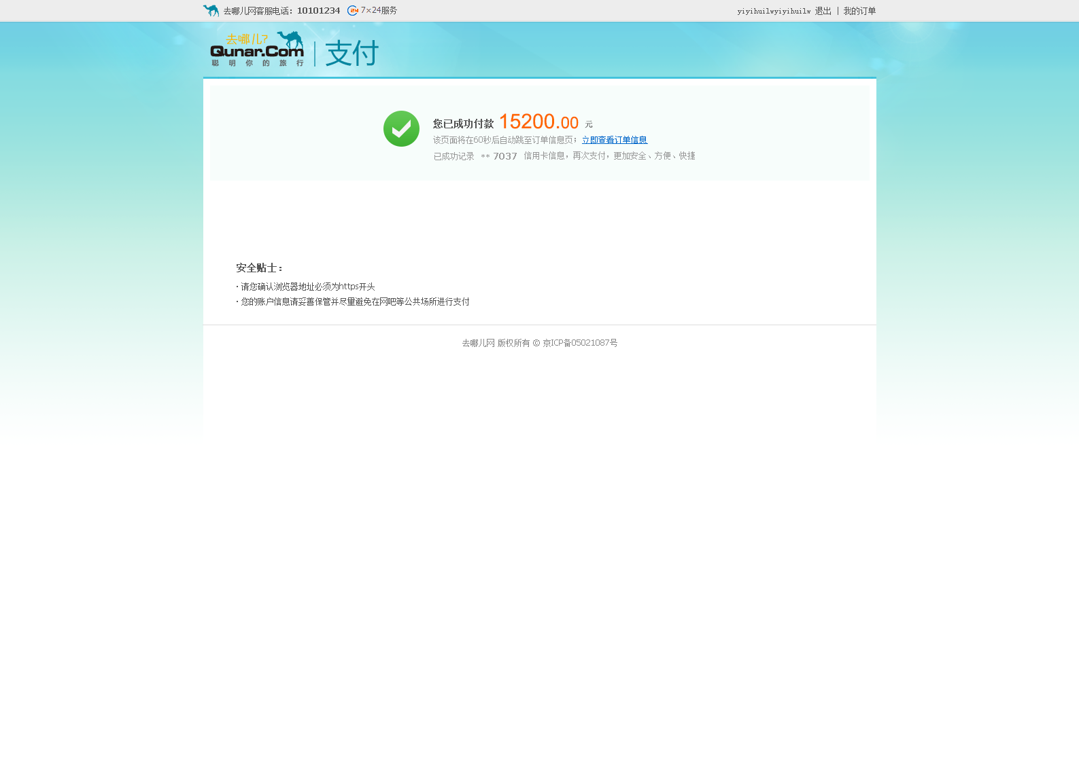

**图 11 支付+记卡成功**

## 未登录情况下，支付成功

若用户未登录，选择“常用卡支付”，支付成功后引导用户记住卡信息，则出现demo如下图所示，提示用户登录or注册后记录卡信息提示；调用用户中心快速注册和快速登录接口。

登录or注册成功后，则直接打开图

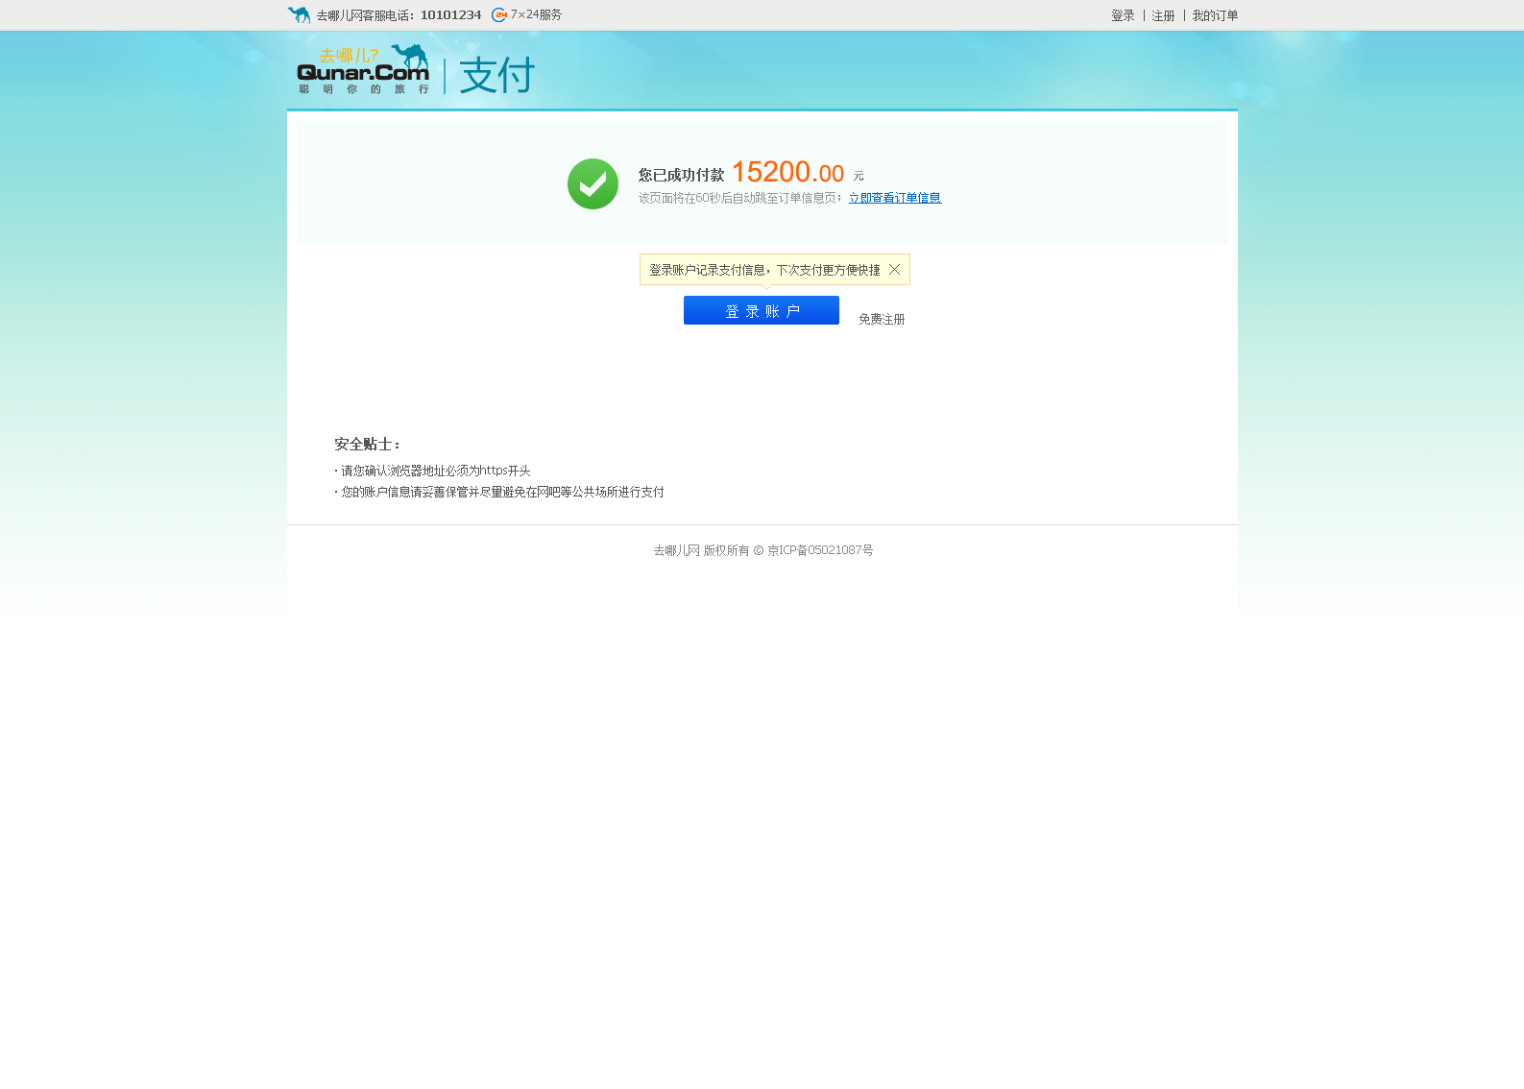

**图4 支付成功-提示登录**



**图5 成功记录卡弹框**

## 支付成功，不记卡号

用户在选择常用卡支付时没有勾选记录卡信息，支付成功后不会提示用户绑卡相关的信息，只会提示用户支付成功。（下图中将已成功记录那行文字提示去掉）



**图6 不记卡支付成功页**

## 订单提交失败

用户选择提交订单并支付，业务线请求新的PAY.do 接口参数校验失败，则用户展示见图如下，用户可以返回继续支付。

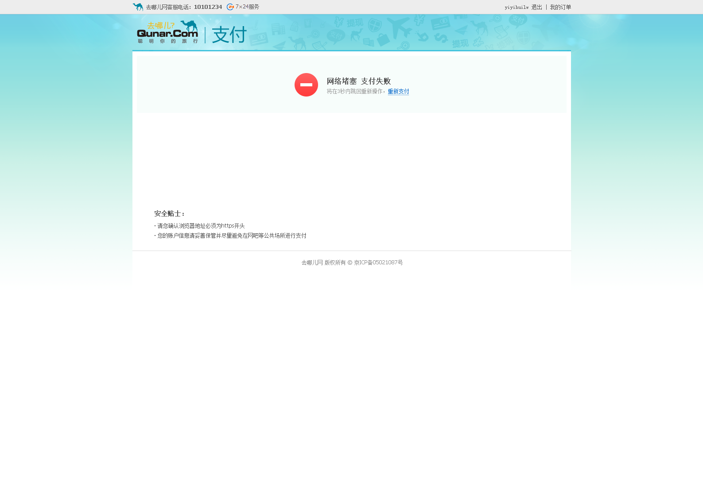

**图7 订单提交失败页**

## 支付失败

用户选择“常用卡支付”，用户提交支付卡信息确认付款，支付中心请求网关，网关返回除了“证件号码与银行卡号码不符”这个错误的支付失败，则返回给用户展示见图8



**图8 支付失败页**

文字提示

支付失败可能原因：

1. 您的卡号、有效期、卡背面末三位数字等卡信息输入有误
2. 您的银行卡支付限额不足
3. 您绑定的银行卡已更换手机号

* 证件号错误

在使用已绑定的常用卡支付时，网关返回错误类型为“证件号与银行卡号不匹配”则报如下错误：（要在弹出框内回显已经保留的卡号和姓名，可以修改）

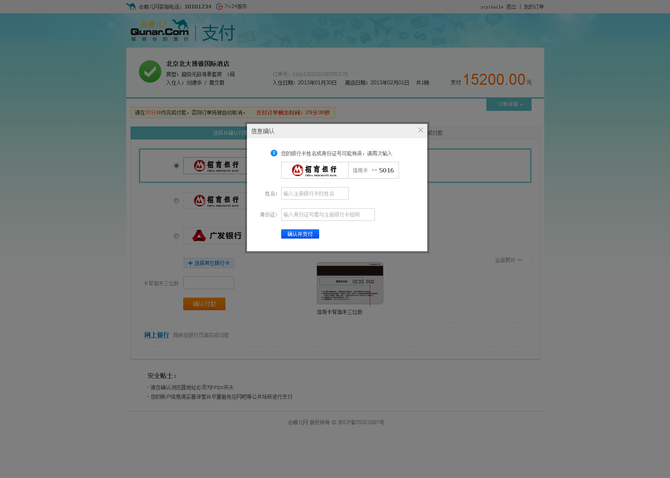

注意：如果在此页面点击确认支付后发现还是“证件号，姓名与卡号不符”的错误则需要在这个页面提示错误。

# 个人账户》我的银行卡功能 改造

## “我的银行卡”—银联通道单独绑卡**（介绍内容）**

目前个人账户中的“我的银行卡”模块，可以管理快捷银行卡，支持银行卡的**新增、删除**。卡该模块背后通道是银联无卡通道，本次需要支持在支付过程中记录的卡信息如果用户开通了个人账户，也可以在这个模块中找到。（本模块只能绑证件号同开通账户证件号的银行卡）如下图：

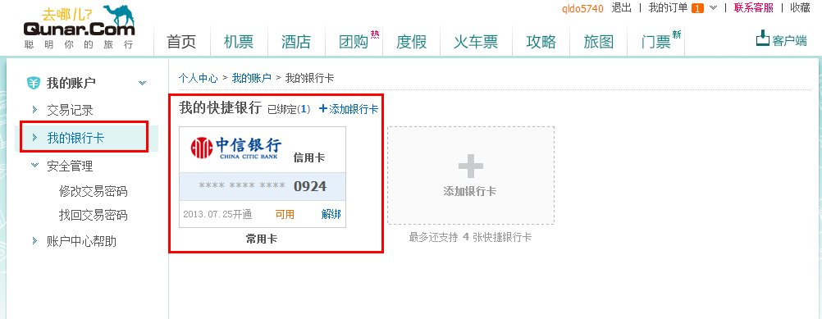

## 本次要修改成的逻辑

1. 用户选择记录银行卡信息，若记录的银行卡数小于20张，则记录此卡。
2. 若记录的银行卡数量大于等于20张，则记录用户当前这张卡后自动取消距今使用时间最长的那张卡。
3. 目前支付中心余额账户“我的银行卡”模块需要绑定的卡证件号与该账户一致，本期将卡号证件号与账户证件号必须一致这个去掉。
4. 在我的银行界面绑定的常用卡可以展示到支付过程中的常用卡列表
5. 支付成功后绑卡流程，用户注册或者登陆成功绑卡成功，支付中心自动帮用户开通余额账户，生成交易密码，以短信的形式告知用户。

短信内容：

尊敬的去哪儿网用户，您好！去哪儿网已经帮您开通您的个人余额账户，交易密码是288378。交易密码是用户在使用个人余额账户中的余额进行支付、充值退还时所需要的密码，请妥善保存，如需修改请登录去哪儿网我的账户进行修改。感谢您对去哪儿网的支持!

# PPM功能

## PPM-》个人账户，用户银行卡

用户使用常用卡快速支付，并勾选“我已阅读并同意《去哪儿网常用卡支付协议》，记录此卡”，支付成功后该卡相关信息要记录到此模块

## PPM-》支付交易，支持“信用卡常用卡”网关

PPM-》支付交易，模块下需要支持新模式支付订单查询功能，查询条件中需要新增“信用卡常用卡”，显示列表中能够查询到通过：信用卡常用卡，网关进行支付订单。查询条件中如果选择信用卡常用卡，则查询结果默认要展示银联无卡、联动优势无卡、易宝无卡和直联银行的无卡交易。

* PPM-》支付交易-》业务订单
* PPM-》支付交易-》支付订单
* PPM-》支付交易-》退款订单
* PPM-》支付交易-》担保确认
* PPM-》支付交易-》担保撤销
* PPM-》支付交易-》一次解冻订单
* PPM-》支付交易-》二次解冻订单

以上菜单均支持查询通过信用卡常用卡网关交易的订单、支持这些订单的导出

## PPM-》异常管理，支持“直联银行”网关

PPM-》异常管理，模块下需要支持单笔订单处理，具体功能如下：

* PPM-》异常管理-》商户通知，需要支持该网关订单通知结果
* PPM-》异常管理-》重复订单处理，需要支持新网关 重复支付订单，从后台发起退款

PPM-》异常管理-》单笔修复，需要支持新网关单笔后台修复

## PPM-》交易管理，支持“直联银行”手动进行退款及撤销

PPM-》交易管理-》退款申请、退款审核；需要支持通过直联银行支付订单，从PPM后台对订单进行退款申请、退款审核。

PPM-》交易管理-》撤销申请、撤销审核；需要支持通过直联银行支付订单，从PPM后台对订单进行撤销申请、撤销审核

## PPM-》虚拟账户-》网关配置 ，支持“直联银行”网关

PPM-》虚拟账户-》网关配置，网关维护功能中，增加“直联银行”支付通道，日后会逐家接入。

## PPM-》状态管理，支持“信用卡常用卡”网关

* PPM-》状态管理-》支付订单、退款订单，均需要支持“信用卡常用卡”网关订单，进行手动确认“支付订单”“退款订单”。

## PPM-》支付费率，支持直联银行费率配置

PPM-》支付费率，模块下支持业务线“直联银行”费率查询、申请、审核；及商户费率查询、申请、审核

# 支付接口

## 信用卡常用卡支付接口（新增）

此接口为新增接口，需要兼容之前版本

请求关键字段：

|  |  |  |  |
| --- | --- | --- | --- |
| 字段中文名 | 字段名 | 属性 | 字段描述 |
| 版本号 | version | 必填 | 接口版本号信息2013XXXX |
| 业务线类型 | busiTypeId | 必填 | 用于区分不同的业务线 |
| 接口商户ID | merchantCode | 必填 | 由支付中心分配 |
| 支付类型 | payType | 必填 | 标准支付、预授权支付、合单支付 |
| 交易类型 | transTypeId | 必填 | 担保、非担保 |
| 交易订单号 | orderNo | 必填 | 商户系统生成的交易订单号，同一商户号不允许重复， |
| 交易日期 | orderDate | 必填 | 商户系统生成，交易发起的时间，建议取当前时间（格式：yyyyMMddHHmmss, 24小时） |
| 订单金额 | orderAmount | 必填 | 以元为单位，精确到小数点后两位 |
| 商品名称 | productName | 必填 | 酒店、机票等业务线名称（不能有错别字） |
| 商品编号 | productId | 必填 | 业务订单号（不能有错别字） |
| 商品描述 | productDesc | 必填 | 订单详细信息（不能有错别字） |
| 分账扩展信息 | shareData |  | 如果填了，会做分账业务处理格式：分账商户ID，金额；分账商户ID，金额 |
| 货币代码 | curId | 必填 | 定值：CNY 人民币 |
| 后台通知URL | bgRetUrl | 必填 | 商户系统提供，用于支付中心回调通知支付结果 |
| 页面通知URL | pageRetUrl | 必填 | 商户系统提供，用于支付中心回调页面展现通知支付结果 |  |
| 保留字段 | ext |  | 商户系统提供，支付中心不做处理原值（不能含有特殊字符参考11重要说明）返回 |
| 签名字段 | HMAC | 必填 | 商户密钥+从版本号开始到保留字段结束，将所有字段值拼接 |

**注意点：**

在记录卡支付时“有效期”字段，若业务线未上送（为空），则通过数据库中取此卡“有效期值”；若业务线上送“有效期”，则取业务线字段。（二次支付时有效期为当月之前的，都需要给用户展示出来可以修改。）

# 附录

## 附录一 需求review 评分以及工作量评估

|  |  |  |  |
| --- | --- | --- | --- |
|  | 评估人 | 评分 | 工组量评估（人日） |
| 产品 | 陈煜 | - |  |
| Dev | 吴福银 | 85 | 30人/日 |
| QA | 张倩 | 85 | 8人/日 |
| 前端 | 黄喆 | 85 | 12人/日 |

## 附录二 历次沟通意见汇总表

|  |
| --- |
|  |
|  |

|  |  |  |  |
| --- | --- | --- | --- |
| **沟通讨论ID** | 1 | **意见数** | 2 |
| **意见确认人** | 廉武国 | | |
| 意见1： 接口部分只需要把目前PAY接口的bankcode和pmcode两个字段去掉就好  提出人： 廉武国  解决办法：已修改 | | | |
|  | | | |
| 意见2： 度假业务线对支付页面没什么需求，主要是解决大额问题  提出人：叶超（度假产品）  解决办法： 目前大额支付问题也存在，页面的改版对此问题影响不大，主要给用户展示银行限额。 | | | |

|  |  |  |  |
| --- | --- | --- | --- |
| **沟通讨论ID** | 2 | **意见数** | 3 |
| **意见确认人** | 武金政、马迪、吴福银 | | |
| 意见1：证件号与卡号不符的错误，直接在页面出现弹框  提出人：武金政  解决办法：同意  意见2： 一张卡可以在多个账户绑定，这种允许  提出人：马迪  解决办法：现有绑卡只能绑定自己证件号相关的卡，本次改为取消这个限制。  意见3：用户支付成功后，点击登录绑卡，自动绑用户开通余额账户  提出人：吴福银  解决办法：同意 | | | |

|  |  |  |  |
| --- | --- | --- | --- |
| **沟通讨论ID** | 3 | **意见数** | 1 |
| **意见确认人** | 吴福银 | | |
| 意见1： 支付确认在原页面转2秒钟才跳转  解决办法：同意，为了防止重复支付，也可以根据错误类型来报错  意见2：首次支付流程和二次支付流程通知业务线的步骤不对  解决办法：已修改  意见3：路由选择的顺序不对  解决办法：流程图中更改 | | | |

|  |  |  |  |
| --- | --- | --- | --- |
| **沟通讨论ID** | 4 | **意见数** | 6 |
| **意见确认人** | 纪海峰、马迪、陈煜、吴福银、张倩、黄喆、武金政、李智渊 | | |
| 意见1： 未登录支付输入卡号后加一个按钮，方便开发实现识别并匹配卡号银行——UE改一下图  意见2： 常用卡页面首页提示用户输入信用卡，同时留下借记卡网银的入口——UE 张帅共同修改  意见3： 未登录支付经过两次风控，第一次风控控制是否输入验证码，第二次风控判断风险性——鉴于目前风控系统未完善，第一次风控判断建议去掉，未登录支付都需要用户输入验证码。  意见4：二次支付证件号错误提示用户修改，修改后立即发起支付——UE改一下按钮文字  意见5：登录选择绑卡支付成功，提示用户记录卡信息成功不需要太明显，去掉边框——UE修改  意见6：二次支付时有效期到期提示逻辑——需求中补充“按照目前1.5快速支付逻辑走”  意见7：qunar余额账户的卡是否合并？最多可让用户绑定多少张银行卡——将常用卡和我的银行中记录的卡信息合并。参考支付宝最多可以让用户绑定20张卡。 | | | |
| **沟通讨论ID** | 6 | **意见数** | 1 |
| **意见确认人** | David | | |
| 意见1： 需要统一常用卡、快速支付、快捷支付等词语  解决办法：同意，已修改  意见2： 需要细化UE和UI的细节  解决办法：同意，修改中 | | | |

|  |  |  |  |
| --- | --- | --- | --- |
| **沟通讨论ID** | 7 | **意见数** | 2 |
| **意见确认人** | 李智渊 | | |
| 意见1： 未登录支付，在第一个页面给用户登录注册的选择，之后不给了  解决办法：同意，流程上已经修改  意见2：余额账户需要和用户中心账户一起开通，激活可以放在后续动作  解决办法：目前绑卡的同时自动帮助用户开通激活。 | | | |

|  |  |  |  |
| --- | --- | --- | --- |
| **沟通讨论ID** | 8 | **意见数** | 7 |
| **意见确认人** | 吴永强 | | |
| 1、支付中心应该变成交易，交易和风控都是支付中心的系统有关“调用风控是否成功”，“风控是否通过”，这样的判断应该是调用发起方的动作，怎么会放在，风控一列中？——已修改  2、卡BIN目前是银联提供是否全面——卡BIN是银联提供的，目前支持所有的带银联标志的卡  3、支付过程中的登录选择已经在流程中添加  4、关于“信用卡”“借记卡”“支付平台”三个TAB的建议——目前设计是按照无磁无密与网银跳转方式做区分的。  5、用户输入借记卡的后续提示——如果用户输入借记卡，我们不会拒绝用户，会帮助用户跳转到网银，已经加上提示文字  6、页面设计建议——已经开会和UE/UI讨论，做出更改，部分页面还没有修改到。  7、名字的问题——目前页面中没有显示名字的字段（要是想不出一个好的，就暂时不用名字） | | | |

## 附录三 银行列表及排序

|  |  |  |
| --- | --- | --- |
| bankCode | bankShortName | 通道选择 |
| CMB | 招行 | 联动优势 |
| CCB | 建行 | 联动优势 |
| ICBC | 工行 | 联动优势 |
| BOC | 中行 | 联动优势 |
| ABC | 农行 | 联动优势 |
| BANKCOMM | 交通 | 联动优势 |
| CMBC | 民生 | 联动优势 |
| CITIC | 中信 | 联动优势 |
| SPDB | 浦发 | 联动优势 |
| PINGANBANK | 平安 | 联动优势 |
| GDB | 广发 | 联动优势 |
| CIB | 兴业 | 联动优势 |
| SDB | 深发 | 联动优势 |
| BJBANK | 北京 | 联动优势 |
| PSBC | 邮政 | 联动优势 |
| SRCB | 上海农商 | 联动优势 |
| CEB | 光大 | 联动优势 |
| NJCB | 南京 | 联动优势 |
| HZBANK | 杭州 | 联动优势 |
| GZRCC | 广州农商 | 联动优势 |
| NBCB | 宁波 | 联动优势 |
| BJRCB | 北京农商 | 联动优势 |
| SHBANK | 上海银行 | 联动优势 |
| CBHB | 渤海 | 联动优势 |
| HXB | 华夏 | 联动优势 |
| CZBANK | 浙商 | 联动优势 |
| FUDIANBANK | 富滇 | 联动优势 |
| GZCB | 广州 | 联动优势 |
| HKBEA | 东亚 | 联动优势 |
| JSBCHINA | 江苏 | 联动优势 |
| EGBANK | 恒丰银行 | 联动优势 |
| BOJZ | 锦州银行 | 联动优势 |
| SCB | 渣打银行 | 联动优势 |
| SJBANK | 盛京银行 | 联动优势 |
| OTHER | 其它支付 | 联动优势 |
| BSB | 包商银行 | 联动优势 |
| HSBANK | 徽商银行 | 联动优势 |
| CQCBANK | 重庆银行 | 联动优势 |
| CRCBANK | 重庆农村商业银行 | 联动优势 |
| ZJTLCBANK | 浙江泰隆商业银行 | 联动优势 |
| ZJMTCBANK | 浙江民泰商业银行 | 联动优势 |
| ZJCZCBANK | 浙江稠州商业银行 | 联动优势 |
| CSBANK | 长沙银行 | 联动优势 |
| YZBANK | 鄞州银行 | 联动优势 |
| YCCCBANK | 银川市商业银行 | 银联 |
| YICCCBANK | 宜昌市商业银行 | 银联 |
| WJRCBANK | 吴江农村商业银行 | 银联 |
| WUXIRCBANK | 无锡农村商业银行 | 银联 |
| URUMQIBANK | 乌鲁木齐市商业银行 | 银联 |
| WZCB | 温州银行 | 银联 |
| WFCCB | 潍坊银行 | 银联 |
| WHCCB | 威海市商业银行 | 银联 |
| SDEBANK | 顺德农商银行 | 银联 |
| SRBANK | 上饶银行 | 银联 |
| SQBANK | 商丘市商业银行 | 银联 |
| SXYDRCBANK | 山西尧都农村商业银行 | 银联 |
| BANKQH | 青海银行 | 银联 |
| QDCCB | 青岛银行 | 银联 |
| QILUBANK | 齐鲁银行 | 银联 |
| NCCBANK | 南昌银行 | 银联 |
| LJBANK | 龙江银行 | 银联 |
| LZBANK | 兰州银行 | 银联 |
| JJGBANK | 九江银行 | 银联 |
| JINHUABANK | 金华银行 | 银联 |
| JSPRCU | 江苏省农村信用社联合社 | 银联 |
| HNPRU | 湖南省农村信用社联合社 | 银联 |
| HEBEIBANK | 河北银行 | 银联 |
| HARBINBANK | 哈尔滨银行 | 银联 |
| GYBANK | 贵阳银行 | 银联 |
| GZBANK | 赣州银行 | 银联 |
| FJPRCU | 福建农村信用社 | 银联 |
| ORDOSBANK | 鄂尔多斯银行 | 银联 |
| DYBANK | 东营银行 | 银联 |
| DALIANBANK | 大连银行 | 银联 |
| CDBANK | 承德银行 | 银联 |
| CDRCB | 成都农商银行 | 银联 |
| CSRCBANK | 常熟农商银行 | 银联 |
| TZBANK | 台州银行 | 联动优势 |
| JYRCBANK | 江阴农村商业银行 | 联动优势 |
| XJKCCB | 库尔勒市商业银行 | 银联 |
| LSBCHINA | 临商银行 | 银联 |
| XMCCB | 厦门银行 | 银联 |
| FJHXBANK | 福建海峡银行 | 银联 |
| LZCCB | 柳州银行 | 银联 |
| DRCBANK | 东莞农村商业银行 | 银联 |
| HBXH | 湖北省农村信用社联合社 | 银联 |
| SUZHOUBANK | 苏州银行 | 银联 |
| AYB | 安阳银行 | 银联 |
| SMXBANK | 三门峡银行 | 银联 |
| HBSBANK | 鹤壁银行 | 银联 |
| ZHOUKBANK | 周口银行 | 银联 |
| XCCBANK | 许昌银行 | 银联 |
| TJBHB | 天津滨海农村商业银行 | 银联 |
| YBCCB | 宜宾市商业银行 | 银联 |
| YCCCB | 宁夏银行 | 银联 |
| HAINANBANK | 海南省农村信用社 | 银联 |
| GUILINBANK | 桂林银行 | 银联 |
| HUBEIBANK | 湖北银行 | 银联 |
| KSRCB | 昆山农村商业银行 | 银联 |
| ZRCBANK | 张家港农村商业银行 | 银联 |
| TCRCB | 太仓农村商业银行 | 银联 |
| JXSNXS | 江西农村信用社 | 银联 |
| BOIMC | 内蒙古银行 | 银联 |
| NMGNXS | 内蒙古农信社 | 银联 |
| WUHAICB | 乌海银行 | 银联 |
| JCCBANK | 晋城银行 | 银联 |
| JZBANK | 晋中市商业银行 | 银联 |
| SXNXYB | 山西省农村信用社 | 银联 |
| YQCCB | 阳泉市商业银行 | 银联 |
| FTYZB | 深圳福田银座村镇银行 | 银联 |
| SZNCCB | 深圳农村商业银行 | 银联 |
| ASCCB | 安顺市商业银行 | 银联 |
| ZYCCB | 遵义市商业银行 | 银联 |
| FSBANK | 抚顺银行 | 银联 |
| QJCCB | 曲靖市商业银行 | 银联 |
| YXCCB | 玉溪市商业银行 | 银联 |
| GXNLS | 广西农村信用社 | 银联 |
| CGNB | 南充市商业银行 | 银联 |
| NANHAIBANK | 南海农商银行 | 银联 |
| JLNLS | 吉林省农村信用社 | 银联 |
| KLB | 昆仑银行 | 银联 |
| QHNB | 青海省农村信用社 | 银联 |
| CZCCB | 沧州银行 | 银联 |
| HDCB | 邯郸银行 | 银联 |
| HSSBANK | 衡水市商业银行 | 银联 |
| TSBANK | 唐山市商业银行 | 银联 |
| XTBANK | 邢台银行 | 银联 |
| ZJKCCB | 张家口市商业银行 | 银联 |
| DYCCB | 德阳银行 | 银联 |
| SNCCB | 遂宁市商业银行 | 银联 |
| ZGBANK | 自贡市商业银行 | 银联 |
| LSSCB | 乐山市商业银行 | 银联 |
| LSZSH | 凉山州商业银行 | 银联 |
| YAANBANK | 雅安市商业银行 | 银联 |
| PDSCB | 平顶山银行 | 银联 |
| NDHB | 宁波东海银行 | 银联 |

## 附录三 联动优势、银联支持银行及限额



## 附录四 页面输入框校验规则说明

1. 输入银行卡信息输入框校验

|  |  |  |  |
| --- | --- | --- | --- |
| 元素 | 属性 | 规则说明  （页面前端jsp校验；后台同样校验卡号的合法性） | |
| 银行卡号 | 输入框 | 仅支持数字，长度为30字节。  显示为每输四位补一位空格。  信用卡需符合LUHN算法。（Luhn计算模10“隔位2倍加”校验数的公式：计算步骤如下：  步骤1：从右边第1个数字（低序）开始每隔一位乘以2。  步骤2：把在步骤1中获得的乘积的各位数字与原号码中未乘2的各位数字相加。  步骤3：从邻近的较高的一个以0结尾的数中减去步骤2中所得到的总和[这相当于求这个总和的低位数字（个位数）的“10的补数”]。如果在步骤2得到的总和是以零结尾的数（如30、40等等），则校验数字就是零。  信用卡号末位即为校验位，计算相等则有效，不等则无效）  采用卡BIN校验规则  客户输入完成，焦点离开后删除首、尾的空格 | 页面前端jsp校验；  后台同样校验卡号的合法性 |
| 发卡银行 | 回显或者选择 | 采用卡BIN校验规则，根据用户输入卡号回显发卡银行 |  |
| 证件类型 | 下拉框 | 取值如下：   1. 01：身份证； 2. 02：护照； | 1. 初始值：身份证 2. 选择护照时，显示文案：如您的银行卡是使用身份证开户，请您选择身份证 3. 错误格式：无 4. 格式校验正确后，打勾 |
| 证件号码 | 输入框 | 64字节  15位或18位身份证需校验正确性。  算法校验 | 1. 初始值：请输入在银行预留证件号码 2. 空：请输入证件号码 3. 错误格式：无 4. 格式校验正确后，打勾 |
| 有效期 | 下拉框 | 月的数据字典包括01-12，年的数据字典包括2013-2050 |  |
| CVV2 | 输入框 | 三位数字  客户输入完成，焦点离开后删除首、尾的空格 | 1. 初始值：请输入信用卡背面未三位数字 2. 空：请输入 3. 错误格式：格式有误 4. 格式校验正确后，打勾 |
| 银行预留手机号 | 输入框 | 11位数字  客户输入完成，焦点离开后删除首、尾的空格 | 1. 初始值：请输入在银行预留的手机号码 2. 空：请输入银行预留手机号 3. 错误格式：手机号格式错误 4. 格式校验正确后，无提示 |
| 金额域 | 显示 | 小数点后两位，红色，元格式为：1,234.01 |  |

1. 短信验证码规则

|  |  |  |  |
| --- | --- | --- | --- |
| 元素 | 属性 | 规则说明  （页面前端jsp校验；后台同样校验卡号的合法性） | |
| 免费获取短信 | 按钮 | 1. 同一个手机号，当日最多10次获取验证码 2. 60秒内，同一个手机号允许发送一次短信 3. 点击之后状态 | 错误提示：   1. 当日获取短信验证码到限 2. 短信发送频繁，请稍候 3. 点击之后，文案：验证码已发送，请查收短信 4. 点击之后：按钮置灰，60秒倒计时 |
| 短信验证码 | 输入框 | 6位数字，  连续10次输入短信验证码后，当前验证码失效；（防止爆破）  短信验证码5分钟有效 | 1. 初始值：请输入您收到的验证码 2. 空：请输入短信验证码 3. 错误格式：验证码输入错误 4. 格式校验正确后，打勾 |
| 短信内容 |  |  | 尊敬的用户，您的临时验证码是******，请不要告知任何人此号码。此验证码会在5分钟后使用后失效。【去哪儿网】” |

## 附录五 《去哪儿网常用卡支付用户协议》

**《去哪儿网常用卡支付用户协议》**

1、您确认，在您使用本常用卡支付服务（以下简称“本服务“）时，您是具有中华人民共和国法律规定的完全民事权利能力和民事行为能力的，能够独立承担民事责任的自然人（中华人民共和国境内（香港、澳门除外）的用户应年满18周岁），或者是在中国大陆地区合法开展经营活动或其他业务的法人或其他组织；本协议内容不受您所属国家或地区法律的排斥。不具备前述条件的，您应立即终止使用本服务。

2、本协议条款与您的权益具有或可能具有重大关系，请您在同意接受本服务前确认，您已经充分阅读、理解并接受本协议的全部内容，一旦您选择本服务，即表示您同意遵循本协议的所有约定。

3、您知晓，您选择使用的常用卡支付服务要求您提供个人的支付信息，您需保证您所提供的所有信息是真实的、合法的、正确的、完整的。本协议所指支付信息是指您使用本服务时需要提供的个人信息，包括但不限于个人姓名、身份证号码、银行卡号信息、手机号等。

4、您同意，为了提供常用卡支付服务的技术需要，我们有权采集、获取或在系统内保存您的部分支付信息。

5、我们将严格确保您的个人信息和支付信息的安全。

6、您认可和同意：输入个人信息进行交易即视为您确认交易和交易金额并已不可撤销地向我们的支付系统发出指令，我们有权根据您的指令委托银行或第三方从您绑定的银行卡中将您确认的交易资金划扣给收款人。

7、您承诺，对使用常用卡支付服务过程中您发出的所有指令的真实性、有效性承担全部责任；我们依照您的指令进行操作的一切风险由您自行承担。

8、您认可，您使用本服务所涉及的账户的使用记录数据、交易金额数据等均以我们系统平台记录的数据为准。

9、您保证，不向其他任何人泄露该支付信息。您知晓，您应妥善保管银行卡、卡号、有效期、CVV2以及您的证件号等与银行卡或与您的账户有关的一切信息。如您遗失银行卡、泄露卡相关信息的，您应及时通知发卡行及/或我们，以减少可能发生的损失。因泄露身份证信息、丢失手机、丢失银行卡等导致的损失需由您自行承担。

10、您认可，在我们有合理理由怀疑您提供的资料错误、不实、过时或不完整的情况下，本公司有权暂停或终止向您提供部分或全部本服务，您将承担因此产生的一切责任，公司对此不承担任何责任。

11、您认可，如果您违反本协议的约定；或违反本网站或其他关联公司网站的条款、协议、规则、通告等相关规定，而被终止提供服务的，我们有权暂停或终止向您提供部分或全部本服务，您将承担因此产生的一切责任，公司对此不承担任何责任。

12、如您发现有他人冒用或盗用您的账户及账户内绑定卡或任何其他未经合法授权之情形时，应立即以书面方式通知本公司并要求本公司暂停本服务。我们将积极响应您的要求，但您理解，对您的要求采取行动需要合理期限，在此之前，本公司对已执行的指令及(或)所导致的您的损失不承担任何责任。

13、若您的支付信息变更而您未及时更新资料，导致本服务无法提供或提供时发生任何错误，您不得将此作为取消交易、拒绝付款的理由，您将承担因此产生的一切后果，本公司不承担任何责任。

14、您使用本服务时同意并认可，可能由于银行本身系统问题、银行相关作业网络连线问题或其他不可抗拒因素，造成本服务无法提供。您确保您所输入的您的资料无误，如果因资料错误造成本公司于上述异常状况发生时，无法及时通知您相关交易后续处理方式的，本公司不承担任何损害赔偿责任。

15、您同意，基于运行和交易安全的需要，本公司有权暂停提供或者限制本服务部分功能,或提供新的功能，在减少、增加或者变化任何功能时，只要您仍然使用本服务，表示您仍然同意本协议或者变更后的协议。

16、您同意，本公司有权随时对本协议内容进行单方面的变更，并以在本网站公告的方式予以公布，无需另行单独通知您；若您在本协议内容公告变更后继续使用本服务的，表示您已充分阅读、理解并接受修改后的协议内容，也将遵循修改后的协议内容使用本服务；若您不同意修改后的协议内容，您应停止使用本服务。

17、本协议之效力、解释、变更、执行与争议解决均适用中华人民共和国法律，没有相关法律规定的，参照通用国际商业惯例和（或）行业惯例。

18、本协议产生之争议，双方应当友好协商解决，无法达成一致的，以本公司所在地法院为一审管辖法院。